Уход за малиной осенью

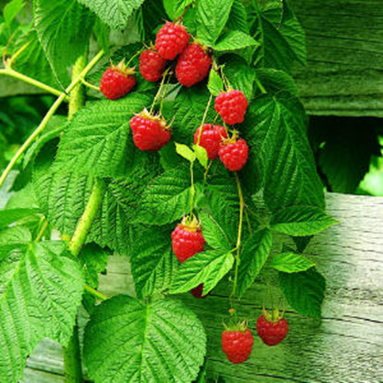

Многие садоводы перед подготовкой малины к зимнему периоду допускают такую ошибку. Осенью перед наступлением первых заморозков они собирают малину в пучки и связывают их в таком положении. В этом случае существует угроза вымерзания цветочных почек на тех побегах, которые находятся выше снежного укрытия. Слабые побеги малины осенью нужно полностью вырезать. Перед тем как начать пригибать кусты укоротите их до той высоты, до которой можете достать секатором.
До понижения температуры, осенью, прежде чем побеги одревеснеют кусты малины необходимо пригнуть к земле как можно ниже и закрепить их в таком состоянии на нижней проволоке шпалеры, при этом с побегов удаляются все листья. У культурных слоев малины листья удаляются легко. Для этого на руку надо надеть варежку и неплотно зажав в руке побег, провести рукой снизу вверх. Срывать листья малины ни в коем случае нельзя, так как почки на побегах растут снизу вверх и тогда возможно, что они отломаются. А если же на побегах оставить листья, то они закроют почки, что в дождливую погоду приведет к намоканию листьев, а затем к ожогу почек.
Стебли малины следует пригибать так, чтобы зимой они полностью оказались под снегом. Очень часто садоводы выполняют эту работу формально, оставляя стебли на высоте до 60 см от поверхности земли. А ведь как раз именно эта зона является самой неустойчивой к морозу. Высота снежного покрова в середине зимы обычно не превышает 50 см, таким образом, выходит, что стебли растения находятся не под снегом, а над ним. А в приснежном слое воздух температура очень низкая. Выходит, что вместо защиты, неправильно пригнутая малина находится в наиболее опасных условиях.
Состояние растений также влияет на качество зимовки. Кусты, которые во время вегетационного периода были перекормлены азотом, теряют устойчивость к холодам. Больные растения и растения, которые росли в тени, плохо переносят зиму. Недостаточно просто правильно пригнуть малину для успешной зимовки. За малиной и зимой необходим тщательный уход. Всегда надо следить, укрыты ли кусты снегом, а в случае если зима малоснежная, то его надо обязательно подсыпать. Также необходимо обеспечивать постоянный доступ воздуха, если появляется ледяная корка, ее надо прокалывать.
При недостаточно обильном снеге и сильных морозах, на малину обязательно насыпать снег, так чтобы кусты полностью были им покрыты. Под толстым слоем снега малина нормально перезимует. К тому же пригнутые и укрытые кусты не повреждаются зайцами. Ранней весной малинники надо освободить от снега и развязать кусты. Но не следует сразу поднимать их на шпалеры. Прежде надо осмотреть какие побеги перезимовали, а какие не смогли. После выявления погибших побегов их удаляют. Делается это для того чтобы избежать развития заболеваний.

http://www.art-pen.ru

